“Medición Experimental de la Conductividad en Materiales”

Gorosito, A. R.a; Solier Zandomeni, H. M. a; Pralong, S. E. M. a ; Cogorno, D. a ; Gieco, L. A. a ; Carbonell, A. E. a . a Universidad Tecnológica Nacional. Facultad Regional Paraná

e-mail: [ramongorosito@frp.utn.edu.ar](mailto:ramongorosito@frp.utn.edu.ar)

### Resumen

En este trabajo se expone la construcción de un dispositivo sencillo que permite elegir los materiales según valor medido del coeficiente de conductividad para el uso de destino.

Se presenta un procedimiento para medir el coeficiente de conductividad de diversos materiales usados como probetas de testeo. La experiencia consta de exponer a radiación térmica un determinado material para medirle el coeficiente de conductividad. Esto se hace con una fuente de calor elegida, un foco de 20 W, colocada dentro del habitáculo, con forma de paralelepípedo, recubierto en el interior de material reflectivo. En la parte frontal se coloca la probeta a examinar, a modo de cerramiento de dicho habitáculo. Se hacen mediciones de temperatura a partir del establecimiento de un estado estacionario de flujo de calor entre las paredes de la probeta. Se toman promedios de los últimos registros y se cargan en el software estos resultados para calcular los coeficientes en cuestión. El resultado se valida con publicaciones específicas de distintos autores que tienen en cuenta las condiciones fisicoquímicas de las probetas a estudiar.

Se presentan resultados de los ensayos con placas de materiales orgánicos (polietileno expandido y madera) e inorgánicos (vidrio, cerámica y metales).

Las experiencias realizadas en el Laboratorio de Termo fluidos de la Facultad Regional Paraná permitieron obtener resultados coherentes con los de la bibliografía.

El dispositivo habilito en una próxima etapa a medir coeficientes de conductividad en materiales compuestos que no están disponibles en la bibliografía, caso de aislantes y cerramientos modernos.

### Abstract

In this work, the construction of a simple device that allows choosing the materials according to the measured value of the conductivity coefficient for the destination use is exposed.

A procedure for measuring the conductivity coefficient of various materials used as test specimens is presented. The experience consists of exposing a certain material to thermal radiation to measure its conductivity coefficient. This is done with a chosen heat source, a 20 W spotlight, placed inside the passenger compartment, shaped like a parallelepiped, covered inside with reflective material. The test tube to be examined is placed on the front part, as an enclosure for said compartment. Temperature measurements are made from the establishment of a steady state of heat flow between the walls of the specimen. Averages of the latest records are taken and these results are loaded into the software to calculate the coefficients in question. The result is validated with specific publications by different authors that take into account the physicochemical conditions of the specimens to be studied.

The results of the tests with plates of organic materials (expanded polyethylene and wood) and inorganic materials (glass, ceramics and metals) are presented.

The experiences carried out in the Laboratory of Thermofluids of the Paraná Regional Faculty allowed obtaining results consistent with those of the bibliography.

The device enabled in a next stage to measure conductivity coefficients in composite materials that are not available in the literature, in the case of modern insulators and enclosures.

***Palabras claves:*** Ensayo, Materiales, Conductividad, Energía, Eficiencia.

# INTRODUCCIÓN

Los espacios de trabajo y viviendas deben mantener las condiciones de confort humano, atenuar las condiciones climáticas exteriores y minimizar el consumo energético, tanto de aires acondicionados

como de calefactores. El uso de materiales aislantes térmicos ayuda a mantener las condiciones térmicas interiores para viviendas o ambientes laborales. La eficiencia energética depende de la buena selección de los materiales usados en cada caso. Es importante usar

elementos aislantes con adecuados coeficientes de conductividad que minimicen los costos. Debido a eso, en este trabajo se presenta un dispositivo de construcción simple que permite determinar coeficientes de conductividad de distintos materiales disponibles en la actualidad y en el futuro para seleccionar el más adecuado en cada caso, según la aplicación. Para probar el funcionamiento de este dispositivo se obtienen en forma empírica los resultados de los coeficientes de conductividad térmica de diversos materiales, en probetas con dimensiones prestablecidas y normalizadas para el ensayo experimental, contrastando dichos resultados con los de la bibliografía disponible

# DESARROLLO

## Método

El dispositivo fabricado para las pruebas es un paralelepípedo de 0,43 m de ancho y alto y 0,33 m de lado, compuesto por placas de poliestireno expandido (Telgopor) de 0,10 m de espesor, recubierto en el interior con membrana de aluminio para disminuir las pérdidas de energía en las paredes del dispositivo (ver Figura 1).

El prototipo posee una de las caras abiertas, donde se coloca la probeta de material a ensayar, que al sellarse deja un recinto cerrado. Las medidas de la probeta son de 0,23 m x 0,23 m.

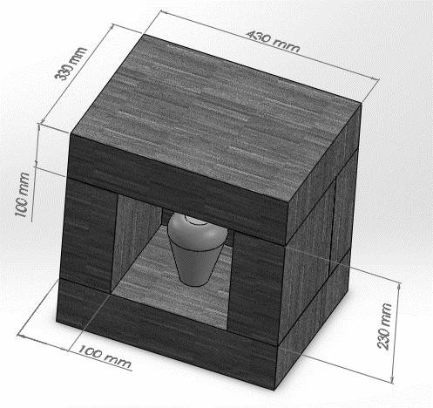

*Figura 1: Dimensiones del dispositivo*

En el dispositivo se colocan cuatro sensores de temperatura, termocuplas tipo K, con precisión de 0.8%±3 dígitos; uno de ellos se encuentra dentro del recinto para medir la temperatura interior y el otro en el exterior para conocer la temperatura ambiente

exterior y otros dos en las caras interior y exterior de la probeta.

Como fuente cálida se utiliza una lampara halógena que proporciona la energía radiante. Para este experimento la potencia de la fuente es de 20W. Se descartaron lámparas de mayor potencia debido a que el calor irradiado afecta la estabilidad de las paredes.

Se presentan fotos del dispositivo e instrumentos utilizados (ver figura 2).

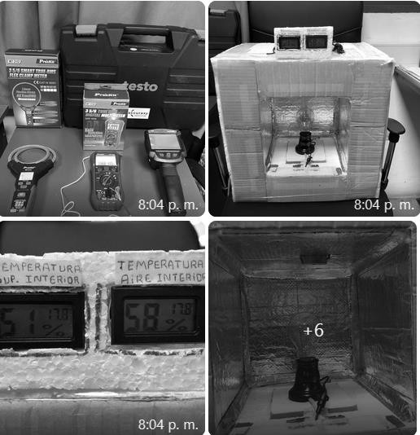

*Figura 2: Fotografías del dispositivo*

## Simulación del dispositivo de ensayo

Se ha realizado la simulación computacional del prototipo para asegurar que funcione de manera adecuada y evaluar puntos débiles del mismo. El software utilizado fue SolidWorks Flow Simulation el cual es brindado de manera gratuita por la UTN Facultad Regional Paraná a través de sus convenios de licencias para estudiantes. La estructura del dispositivo y la placa a ensayar, que en el caso de la simulación es polietileno de 0,03 m de espesor, se presenta en el modelo 3D (ver Figura 3).

Se simula el sistema completo, materiales usados, fuente interna de calor radiante, propiedades de radiación, conducción y convección de los materiales y los fluidos intervinientes para estudiar la distribución de las temperaturas.

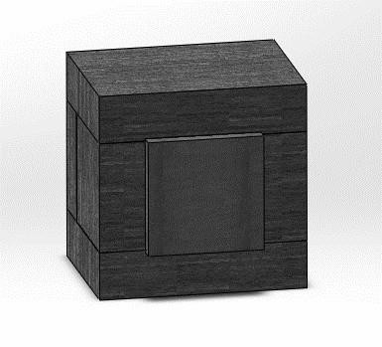térmica de un punto a otro, si entre los mismos se crea una diferencia de temperatura. Existen materiales que tienen conductividades térmicas muy altas por lo que son buenos conductores del calor; otros tienen conductividades miles de veces menores y se los denomina aislantes” [2].

La potencia de la lámpara, que es dato, se disipa por el flujo de calor en las seis caras:

𝑃𝐿𝑎𝑚𝑝 = 𝑄1 + 𝑄2 + 𝑄3 + 𝑄4 + 𝑄5 + 𝑄𝑚𝑎𝑡

(1)

*Figura 3: Modelo 3D del prototipo.*

En la probeta el calor se transmite por conducción, convección y radiación:

Los resultados arrojados por el software brindan en cada sector las temperaturas estimadas del sistema estudiado, dando uniformidad de temperaturas en los

𝑄𝑚𝑎𝑡

= 1

( 1 + 1 +𝐿𝑚𝑎𝑡)

ℎ𝑐𝑟.𝑖 ℎ𝑐𝑟.𝑒 𝑘𝑚𝑎𝑡

𝐴𝑚𝑎𝑡

(𝑇𝑎𝑖𝑟𝑒.𝑖

− 𝑇𝑎𝑖𝑟𝑒.𝑒)

(2)

distintos puntos de la probeta. También se evalúan puntos débiles del dispositivo, aristas de unión de las distintas caras y el sello de la probeta con el dispositivo, para ser mejorados a la hora de la construcción de éste (ver Figura 4).

donde 𝑇𝑎𝑖𝑟𝑒.𝑖 𝑦 𝑇𝑎𝑖𝑟𝑒.𝑒 son las temperaturas del aire dentro y fuera del dispositivo, 𝐿𝑚𝑎𝑡 es el espesor de la probeta, 𝐴𝑚𝑎𝑡 es el área de la misma y 𝑄𝑚𝑎𝑡 es el flujo de calor o calor transmitido por unidad de tiempo a

través de ella; el primer factor de 𝑄𝑚𝑎𝑡 es denominado coeficiente global de transferencia de calor y ℎ𝑐𝑟.𝑖 y ℎ𝑐𝑟.𝑒 son los coeficientes combinados de convección y radiación del material, interior y exterior respectivamente [3].

Para las paredes laterales, superior e inferior del aislante se considera:

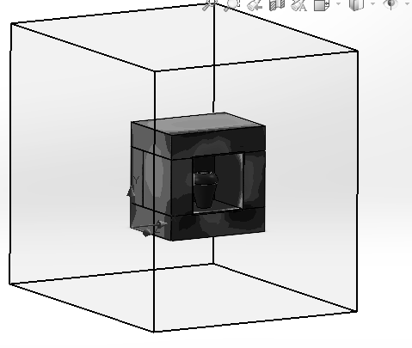𝑄 = 𝐴𝑎. 1

. (𝑇

− 𝑇 ,

𝑖 1 1

𝐿𝑎

𝑎𝑖𝑟𝑒.𝑒

𝑎𝑖𝑟𝑒.𝑖)

(ℎ𝑎𝑐𝑟.𝑖 + ℎ𝑎𝑐𝑟.𝑒 + 𝑘𝑎)

1 ≤ 𝑖 ≤ 5

(3)

siendo valores elegidos para el aislante el coeficiente de conductividad, 𝑘𝑎, y los coeficientes combinados, ℎ𝑎𝑐𝑟.𝑖, y ℎ𝑎𝑐𝑟.𝑒 respectivamente. Estos

son ℎ𝑎

= 10 𝑊 , ℎ𝑎

= 20 𝑊 , 𝑘𝑎 = 0,04 𝑊

. La

*Figura 4: Distribución de temperaturas.*

𝑐𝑟.𝑒

𝑚2

𝑐𝑟.𝑖

𝑚2

𝑚∗𝐾

## Modelo matemático

Todos los procesos de transferencia de calor obedecen a la primera y segunda ley de la termodinámica. El proceso de transmisión del calor en sólidos denominado conducción térmica es un mecanismo molecular complejo, cuya tasa de

ecuación de flujo para la pared posterior tiene los mismos valores de las caras laterales y superior, pero con un área distinta.

Igualando el flujo de calor por conducción en el espesor de la probeta, con el flujo de calor por radiación y convección a través de la capa límite, tanto interior como exterior, se obtienen dos ecuaciones adicionales que permiten calcular las incógnitas.

propagación se modela con la ley de Fourier

(𝑇

−𝑇

dependiente del espacio y tiempo. Para la propagación

𝑘 𝐴

𝑚𝑎𝑡.𝑖 𝑚𝑎𝑡.𝑒) = ℎ 𝐴

(𝑇

− 𝑇

del calor unidireccional, en estado estacionario, se ha

𝑚𝑎𝑡

𝑚𝑎𝑡

𝐿𝑚𝑎𝑡

𝑐𝑟.𝑖

𝑚𝑎𝑡

𝑎𝑖𝑟𝑒.𝑖

𝑚𝑎𝑡.𝑖)

(4)

considerado un gradiente de temperatura constante [1].

𝑘 𝐴

(𝑇𝑚𝑎𝑡.𝑖−𝑇𝑚𝑎𝑡.𝑒) = ℎ 𝐴

(𝑇

− 𝑇

“El coeficiente de conductividad térmica k es la capacidad de un cuerpo físico de transmitir energía

𝑚𝑎𝑡

𝑚𝑎𝑡

𝐿𝑚𝑎𝑡

𝑐𝑟.𝑒

𝑚𝑎𝑡

𝑚𝑎𝑡.𝑒

𝑎𝑖𝑟𝑒.𝑒)

(5)

Reemplazando (2) y (3) en (1), que con (4) y (5), se generan tres ecuaciones que permiten encontrar los coeficientes para el material de la probeta a ensayar

𝑘𝑚𝑎𝑡 , ℎ𝑐𝑟.𝑖 y ℎ𝑐𝑟.𝑒

La resolución del sistema de ecuaciones mencionado

se realizó con software libre Wólfram Alpha [4].

# RESULTADOS

Las pruebas están realizadas luego de 130 min cuando se alcanza un flujo estacionario de calor a través de la probeta, registrando las temperaturas minuto a minuto, durante 10 min. Las mediciones se presentan tabuladas (ver Tablas 1, 2, 3 y 4). Para calcular los coeficientes de conductividad y los coeficientes combinados de convección y radiación de la probeta, se usaron los promedios de temperaturas medidas.

*Tabla 1: Mediciones placa cerámica de 0.006 m de espesor*

*Tabla 2: Mediciones placa madera de 0.02 m de espesor*

|  |  |  |  |  |
| --- | --- | --- | --- | --- |
| Tiempo (min) | temp- mat-  ext | temp- mat-  int | temp- aire-e | temp- aire-i |
| 11 | 36.4 | 53 | 14.1 | 60 |
| 12 | 36.2 | 53 | 14.1 | 59 |
| 13 | 36.1 | 52.9 | 14.1 | 59 |
| 14 | 36 | 52.9 | 14.1 | 59 |
| 15 | 36 | 52.8 | 14.1 | 59 |
| 16 | 35.7 | 52.9 | 14.1 | 59 |
| 17 | 36.1 | 52.9 | 14.1 | 59 |
| 18 | 35.6 | 52.9 | 14.1 | 59 |
| 19 | 35.9 | 52.9 | 14.1 | 59 |
| 20 | 35.8 | 52.8 | 14.1 | 59 |
| Promedios | 35.89 | 52.9 | 14.1 | 59.1 |

Los valores obtenidos para la probeta de madera son:

𝑘𝑚𝑎𝑡

|  |  |  |  |  |
| --- | --- | --- | --- | --- |
| Tiempo  (min) | temp-  mat-e | Temp-  mat-i | temp-  aire-e | temp-  aire-i |
| 11 | 29.8 | 32 | 15.6 | 44.2 |
| 12 | 29.8 | 32 | 15.6 | 44.3 |
| 13 | 29.4 | 33 | 15.6 | 44.2 |
| 14 | 29.9 | 33 | 15.5 | 44.2 |
| 15 | 29.8 | 33 | 15.5 | 44.2 |
| 16 | 29.9 | 33 | 15.4 | 44.2 |
| 17 | 29.4 | 33 | 15.4 | 44.2 |
| 18 | 29.3 | 33 | 15.3 | 44.2 |
| 19 | 29.4 | 33 | 15.3 | 44.1 |
| 20 | 29.6 | 33 | 15.2 | 44.2 |
| Promedios | 29.63 | 32.8 | 15.46 | 44.2 |

= 0.182 𝑊

𝑚𝐾

, ℎ𝑐𝑟.𝑖

= 24.63 𝑊 , ℎ

𝑚2

𝑐𝑟.𝑒

=7.12 𝑊

𝑚2

Lo que comparado con el valor de

=0.115 𝑊 𝑎 0.159 𝑊

que ofrece la bibliografía [3],

𝑚𝐾 𝑚𝐾

Los valores obtenidos para la probeta de cerámica

|  |  |  |  |  |
| --- | --- | --- | --- | --- |
| Tiempo (min) | temp- mat-  ext | temp- mat-  int | temp- aire-e | temp- aire-i |
| 11 | 30 | 72.4 | 17.6 | 78 |
| 12 | 30 | 73 | 17.6 | 78 |
| 13 | 30 | 73.1 | 17.6 | 78 |
| 14 | 30 | 73.1 | 17.6 | 78 |
| 15 | 30 | 73.1 | 17.6 | 78 |
| 16 | 30 | 73.1 | 17.6 | 78 |
| 17 | 30 | 73.1 | 17.6 | 78 |
| 18 | 30 | 73.2 | 17.6 | 78 |
| 19 | 30 | 73.3 | 17.6 | 79 |
| 20 | 30 | 73.3 | 17.7 | 79 |
| Promedios | 30 | 73.07 | 17.61 | 78.2 |

tiene diferencias dado que la probeta utilizada no es madera seca, por lo que el coeficiente de conductividad es mayor. En este caso se justifica el uso del dispositivo.

*Tabla 3: Mediciones placa polietileno expandido de espesor 0.03 m*

son 𝑘

= 0.57 𝑊 , ℎ

= 21.5 𝑊 , ℎ

=26.8 𝑊 .

𝑚𝑎𝑡

𝑚𝐾

𝑐𝑟.𝑖

𝑚2

𝑐𝑟.𝑒

𝑚2

Lo que comparado con el valor de =0.6 𝑊

𝑚𝐾

que

ofrece la bibliografía [5], satisface las expectativas de medición del ensayo. Los valores dan del mismo orden.

Los valores obtenidos para la probeta de polietileno

expandido son: 𝑘

𝑚𝑎𝑡

= 0.2 𝑊

𝑚𝐾

, ℎ𝑐𝑟.𝑖

= 56.3 𝑊 ,

𝑚2

ℎ𝑐𝑟.𝑒

=20.2 𝑊 . Lo que comparado con el valor que

𝑚2

ofrece la bibliografía de =0.15 𝑊

𝑚𝐾

, está por encima del

valor hallado. El material usado es de mayor conductividad debido a que la probeta es de baja densidad.

*Tabla 4: Mediciones placa vidrio de 0.003 m de espesor*

|  |  |  |  |  |
| --- | --- | --- | --- | --- |
| Tiempo (min) | temp- prob-  ext | temp- prob-  int | temp- aire-e | temp- aire-i |
| 11 | 80 | 83 | 14.1 | 67 |
| 12 | 80 | 83 | 14.1 | 67 |
| 13 | 80 | 83 | 14.2 | 67 |
| 14 | 81 | 84 | 14.2 | 67 |
| 15 | 81 | 84 | 14.2 | 68 |
| 16 | 81 | 84 | 14.2 | 68 |
| 17 | 81 | 84 | 14.2 | 68 |
| 18 | 82 | 85 | 14.2 | 68 |
| 19 | 82 | 85 | 14.2 | 68 |
| 20 | 82 | 85 | 14.3 | 68 |
| Promedios | 81 | 84 | 14.19 | 67.6 |

Los valores obtenidos para la probeta de vidrio

el ensayo no son de la precisión necesaria. Esto impide determinar con precisión diferencias de temperaturas pequeñas como la esperada en el ensayo, motivo por el cual los valores de k resultaron un tercio por debajo de los esperados.

# CONCLUSIONES

A través de la metodología de ensayo descripta en este trabajo los resultados tienen suficiente concordancia con los publicados por los diferentes autores. En los casos de discrepancia, el análisis físico de la probeta fundamenta dicha diferencia y justifica el uso del dispositivo y del método de ensayo. Experiencias como las llevadas a cabo permiten una correcta selección de materiales para lograr una eficiencia energética y económica para distintos tipos de ambientes. En el caso de la madera, los resultados varían según el grado de humedad que contiene.

En futuras experiencias con metales, para lograr la

expandido son: 𝑘

𝑚𝑎𝑡

= 0.53 𝑊

𝑚𝐾

, ℎ𝑐𝑟.𝑖

= 32 𝑊 ,

𝑚2

mayor calidad en las mediciones de conductividad

ℎ𝑐𝑟.𝑒

=8.01 𝑊 . Lo que comparado con el valor que

𝑚2

térmica, deberán utilizarse sensores de mayor

precisión.

ofrece la bibliografía de =0.7 𝑊

𝑚𝐾

[5], está por debajo

En próximos experimentos, se determinarán

del valor hallado. El material usado es de menor conductividad debido a que la probeta es de vidrio fino. Otros valores de referencia de estos resultados son dados por la Universidad de La Plata [6] (ver Tabla 5).

Estos resultados otorgan validez a los obtenidos en el análisis de los de los resultados de los ensayos.

*Tabla 5. Conductividad en* 𝑊 *.*

𝑚𝐾

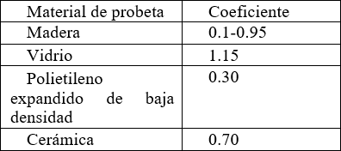

En el caso de metales, se utilizaron probetas de chapa galvanizada de espesor 1 mm con una fina capa pintura anticorrosiva y chapa común SAE 1010 de espesor 0,9 mm con la misma metodología; los resultados fueron imprecisos debido a que los sensores disponibles para

coeficientes de conductividad de materiales compuestos que son muy utilizados en las nuevas tecnologías de construcción.

# REFERENCIAS

1. Kreith, F., Manglik, R. M., & Bohn, M. S. (2012). Principios de transferencia de calor. Cengage Editores
2. Cárdenas Lorenzo. (2015). Conductividad Térmica. Universidad Nacional Mayor de San Marcos.Recuperado a partir de [http://sisbib.unmsm.edu.pe/bibvirtualdata/Tesis/Bas](http://sisbib.unmsm.edu.pe/bibvirtualdata/Tesis/Basic/) [ic/](http://sisbib.unmsm.edu.pe/bibvirtualdata/Tesis/Basic/)cardenas_lb/cap1.pdf
3. Cengel Y., Ghajar A. (2020). Transferencia de calory masa. Mc Graw Hill.
4. https:/[/www.wolframalpha.com/](http://www.wolframalpha.com/)
5. Quadri, N. (2008) Instalaciones de aire acondicionado y calefacción. 9na edición. Librería y Editorial Alsina Buenos Aires.
6. Czajkowski, J. y otros. (2019) Calidad higrotérmica de cerramientos verticales y horizontales. Sustentabilidad y Economía Energética edilicia. Universidad Nacional de La Plata.